....Struts2入门

1. 下载struts2的开发环境
2. 解压Struts2开发包

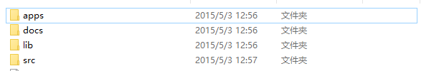

Apps:struts提供的应用war文件：web项目打成war包直接放入到tomcat上

Docs： struts2开发的文档和api

Lib：struts2开发的jar包

Src：struts2的源代码

1. 创建web项目，引入相应的jar包
2. 在struts2的apps下的strusts-blank项目下找jar包

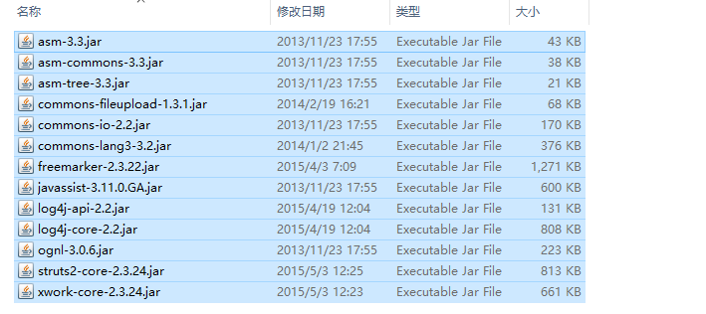

1. 创建jsp页面

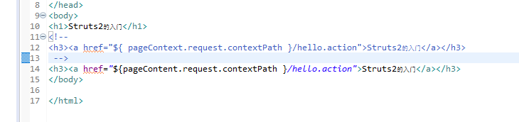

1. 创建Action

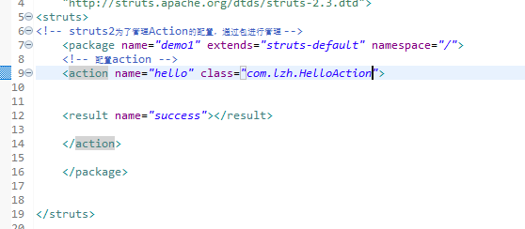

1. 配置前端控制器（核心过滤器）

设置包：

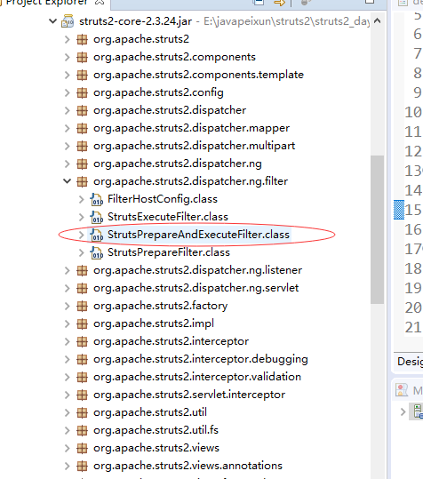

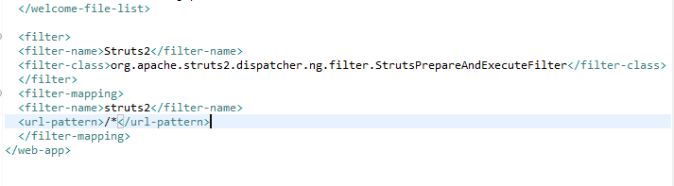

Struts的配置文件的装载顺序：

Struts.xml

Struts.properties

Web.xml

注意：**后配置的常量会覆盖先配置的常量的值。**

1. Action的配置

5.1package相关配置

name: 包的名称，只有一个项目不重名即可。

extends: 继承哪个包，通常值为struts-default

namespace: 名称空间，与<action>标签中的name属性共同决定访问路径

名称空间有三种表示方式：

1. 带名称的名称空间：namespace=”/aaa”
2. 根名称空间：namespace=”/”
3. 默认名称空间：namespace=””

abstact: 抽象的，用于其他包的继承。

5.2分模块化

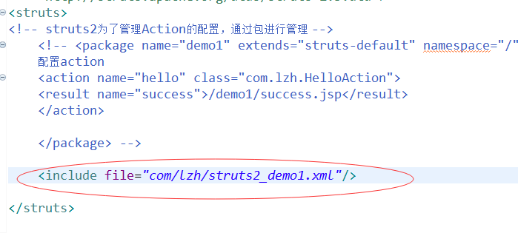

Action的访问：